介绍

NS-100V是一款先进的以事件前检测为基础有线防盗探测器。是住宅，商店和仓库以及绘画和艺术品小范围的理想选择。
NS-100V可以固定在任何一个不显眼的位置。
振动器使用一种特殊的算法,来监控区域, 同时防止假警报或随机事件。通过执行自我校准, 用户是可靠的和精确的操作保证。其他功能包括: 步行测试和防拆事件报告。
图 1: NS-100V
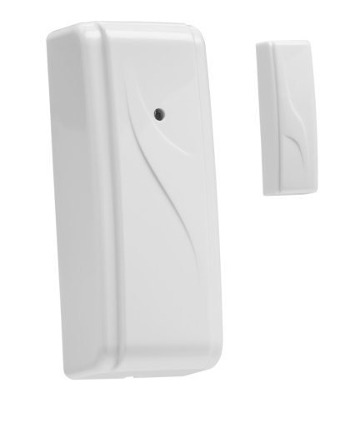

技术规格书

电气参数
输入电压 | 8–16 VDC
输入电流 | 待机 8 mA
信号类型 | 红色LED指示
信号事件 | 警报
传感器 | 振动传感器
灵敏度 | （根据距离和安装物的材料）振动-10到50克力（300-3000Hz）
灵敏度等级 | 低和高
报警输出 | 常闭
防撬输出 | 常闭

环境参数
运行环境 | 室内使用
运行温度范围 | -10°C to 55°C (14°F to 131°F)
储藏温度范围 | -20°C to 60°C (-4°F to 140°F)
相对湿度 | 0 to 95% (非冷凝)

物理参数
尺寸 | 37.4 x 93.4 x 29.4 mm (1.5 x 3.7 x 1.2 in.)
重量 | 47 克 (1.7 盎司)

安装

参看图2安装NS-100V
图2：NS-100V布局图
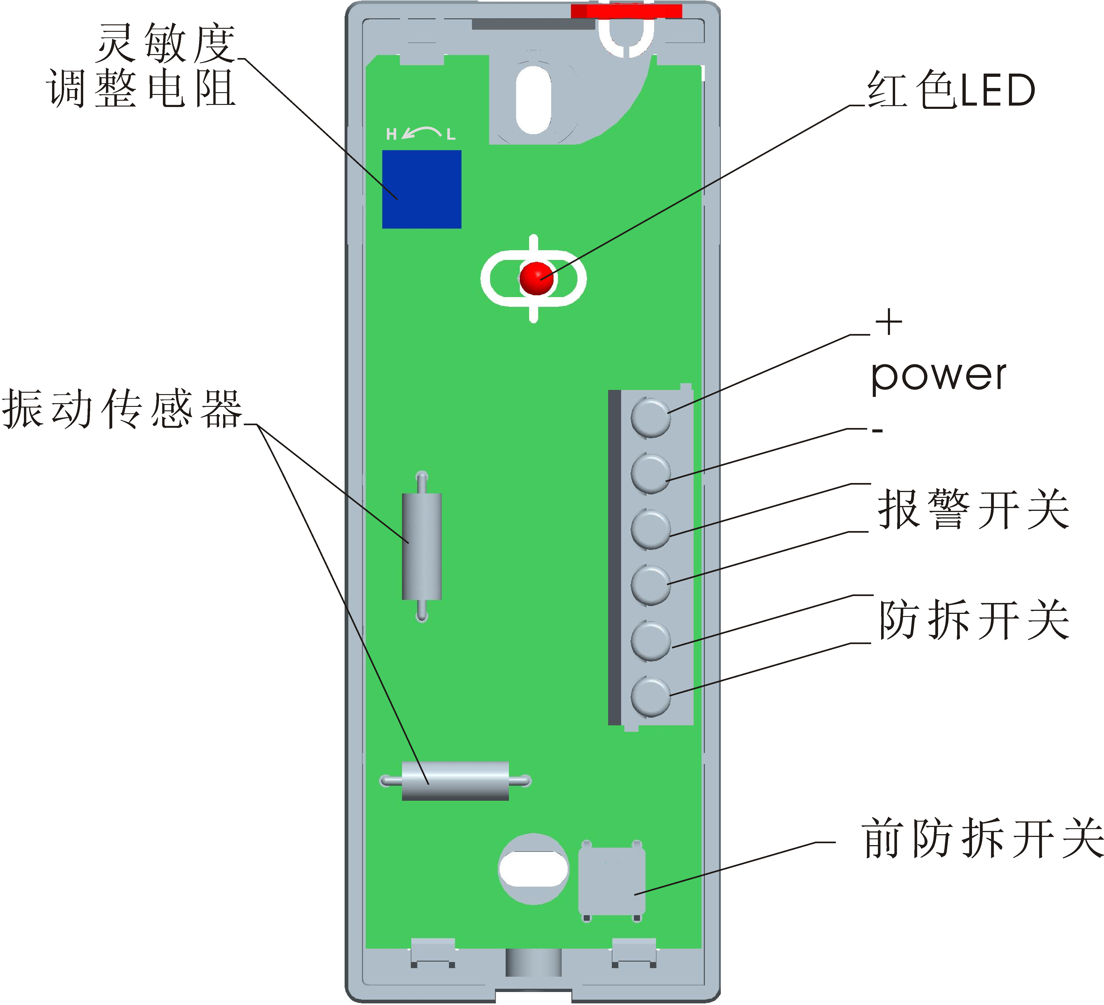

打开NS-100V
拧开NS-100V的螺丝然后去下后盖

安装NS-100V
探测器必须安装在一个平滑的表面。
可以利用包装里提供的螺丝和墙上插座或者后面的两块胶贴（一旦贴上，就不可以取下）

合上NS-100V
在合上NS-100V前，必须进行功能测试以确保设备正常工作并且整合到了报警系统

调节灵敏度
可以调节探测器的灵敏度
逆时针旋转电位器增大灵敏度
顺时针旋转电位器降低灵敏度

测试探测器

在探测器成功自校验后，有一分钟的步行测试。在测试期间，NS-100V的反应可以通过轻轻敲击保护区域的不同地方（振动检测）得到评估。
该探测器运动的灵敏性也可以通过轻轻移动固定探测器的物体进行检测。
报警的触发会让指示灯变为红色。
报警的触发会让探测器指示灯亮红色以及其相关的传感器指示灯也会同时发光.

有限质量保证

完整的质量保证条款
如果阁下无异议，产品一经使用我们认为同意有限质量保证条款

联系方式

深圳市福田区彩田南路中深花园A座2409室
邮编:518033
Tel: (86)-755-82997477
Fax: (86)-755-82996624
zebo@zebo.com.cn

